Pozvánka na školení doplněné workshopem na tvorbu datového standardu stavby z datového slovníku

Termíny konání: 6. 10. 2026 | 3. 11. 2026
Čas: 09:00–13:00
Forma semináře: Prezenčně i online
Místo konání: Česká agentura pro standardizaci, Biskupský dvůr 1148/5, 110 00 Praha +
MS Teams

Link MS Teams:
Úterý 6. října:
https://teams.microsoft.com/meet/320777877114507?p=MmOY36Y7l13nN3VEPp

Úterý 3. listopadu:
https://teams.microsoft.com/meet/321450076008302?p=stR2wegrePAAe7fqaI

Cíl workshopu:
➢ Získat znalosti pro praktické využití DSS a DS.

Stručný obsah:
➢ V první části akce proběhne seminář zaměřený na teoretické využití datového standardu stavby a datového slovníku. Účastníci získají přehled o metodice, základních principech, přínosech a možnostech jejich využití v praxi. Následovat bude praktický workshop, během kterého si účastníci krok za krokem společně vytvoří datový standard stavby s využitím datového slovníku. Důraz bude kladen na praktické ukázky, řešení konkrétních situací a sdílení zkušeností.

Cílová skupina:
➢ Odborná veřejnost, veřejní zadavatelé, dodavatelé

Lektoři:
➢Rostislav Mareš, Jiří Buneš, Václav Hrach, Kateřina Schön

Prosíme, přihlašujte se jmenovitě zde:
https://forms.cloud.microsoft/e/9ftsmzXFvN

Případně pomocí naskenování QR kódu:
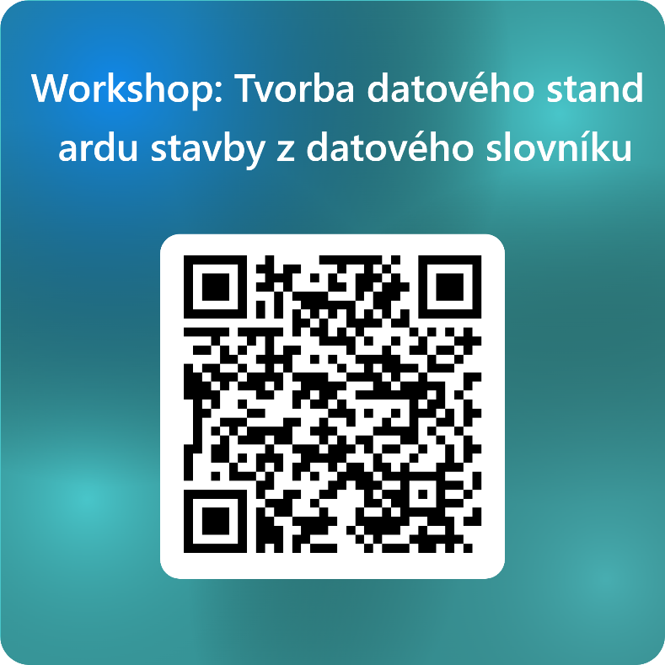

Těšíme se na Vás a věříme, že Vám tento workshop přinese zajímavé teoretické i praktické informace a náměty.

Tým Koncepce metody BIM
bim@agenturacas.gov.cz

